Муниципальное казенное общеобразовательное учреждение
«Средняя общеобразовательная «СОШ № 2
(МКОУ «СОШ № 2»)

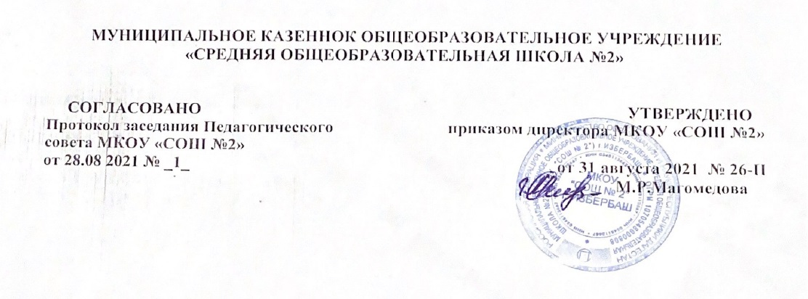

ПОРЯДОК
оформления возникновения, приостановления и прекращения отношений между муниципальным казенным общеобразовательным учреждением «Средняя общеобразовательная школа № 2» и учащимися или родителями (законными представителями) несовершеннолетних обучающихся

1. Общие положения
1.1. Настоящий Порядок оформления возникновения, приостановления и прекращения отношений между муниципальным казенным общеобразовательным учреждением «Средняя общеобразовательная школа № 2» (далее Учреждение) и обучающимися и (или) родителями (законными представителями) несовершеннолетних обучающихся (далее – порядок) разработан в соответствии с Федеральным законом от 29.12.2012 № 273-ФЗ «Об образовании в Российской Федерации», Уставом Учреждения.
1.2. Настоящий порядок устанавливает общие требования к оформлению возникновения, изменения, приостановления и прекращения образовательных отношений при реализации Учреждением основных и дополнительных общеобразовательных программ.
1.3. Особенности возникновения, приостановления и прекращения отношений между Учреждением и обучающимися и (или) родителями (законными представителями) несовершеннолетних обучающихся в части, не урегулированной законодательством об образовании и настоящим порядком, могут устанавливаться локальными нормативными актами школы по основным вопросам организации и осуществления образовательной деятельности, в том числе регламентирующими правила приема обучающихся, порядок и основания перевода, отчисления и восстановления обучающихся.
2. Основания и порядок оформления возникновения образовательных отношений
2.1. Основанием возникновения образовательных отношений является приказ Учреждения о приеме лица на обучение или для прохождения промежуточной аттестации и (или) государственной итоговой аттестации. Если с обучающимся, родителями (законными
представителями) несовершеннолетнего обучающегося заключен договор об оказании платных образовательных услуг, приказ издается на основании такого договора.
2.2. При приеме в первый класс, а также для прохождения промежуточной аттестации и (или) государственной итоговой аттестации ответственный за прием заявлений и документов готовит проект приказа о зачислении и передает его на подпись директору или уполномоченному им лицу в течение трех рабочих дней после приема документов.
2.3. При приеме в порядке перевода на обучение по образовательным программам начального общего, основного общего, среднего общего образования ответственный за прием заявлений и документов готовит проект приказа о зачислении в соответствующий класс и передает его на подпись директору или уполномоченному им лицу в течение одного рабочего дня после приема документов.
2.4. При приеме на обучение по договорам об оказании платных образовательных услуг ответственный за прием заявлений и документов готовит проект приказа о зачислении и передает его на подпись директору или уполномоченному им лицу в течение одного рабочего дня после приема документов и заключения договора об оказании платных образовательных услуг.
2.5. Учреждение знакомит поступающего и (или) его родителей (законных представителей) с уставом, с образовательными программами и другими документами, регламентирующими организацию и осуществление образовательной деятельности, права и обязанности обучающихся. При проведении приёма на конкурсной основе поступающему предоставляется также информация о проводимом конкурсе и об итогах его проведения.
2.6. Права и обязанности обучающегося, предусмотренные законодательством об образовании и локальными нормативными актами Учреждения, возникают у лица, принятого на обучение, с даты, указанной в приказе о приеме лица на обучение.
3. Основания и порядок оформления изменения образовательных отношений
3.1. Образовательные отношения изменяются в случае изменения условий получения обучающимся образования по конкретной основной или дополнительной образовательной программе, повлекшего за собой изменение взаимных прав и обязанностей обучающегося и Учреждения:
– при переходе обучающегося с одной образовательной программы на другую;
– в случае изменения формы обучения;
– при изменении языка образования, изучаемого родного языка из числа языков народов РФ, в том числе русского языка как родного языка, государственных языков республик РФ, факультативных и элективных учебных предметов, курсов, дисциплин (модулей);
– в случае перевода на обучение по индивидуальному учебному плану, в том числе ускоренное обучение;
– при организации обучения по образовательным программам начального общего, основного общего, среднего общего образования на дому для обучающихся, нуждающихся в длительном лечении, а также детей-инвалидов;
– в случае внесения изменений в условия получения образования, предусмотренные договором об оказании платных образовательных услуг.
3.2. Основанием для изменения образовательных отношений является приказ, изданный директором или уполномоченным им лицом. Если с обучающимся, родителями (законными представителями) несовершеннолетнего обучающегося заключен договор об оказании платных образовательных услуг, приказ издается на основании внесения соответствующих изменений в такой договор.
3.3. Уполномоченное должностное лицо, получившее заявление об изменении условий получения обучающимся образования, готовит проект соответствующего приказа и передает его
на подпись директору или уполномоченному им лицу в течение пяти рабочих дней с даты приема документов.
3.4. В случаях привлечения педагогического совета для реализации права обучающегося на образование в соответствии с уставом и локальными нормативными правовыми актами Учреждения, уполномоченное лицо готовит проект приказа и передает его на подпись в течение одного рабочего дня с даты принятия решения педагогическим советом.
3.5. В случаях организации обучения по образовательным программам начального общего, основного общего, среднего общего образования на дому уполномоченное лицо готовит проект приказа в срок не более трех рабочих дней.
3.6. Права и обязанности обучающегося, предусмотренные законодательством об образовании и локальными нормативными актами Учреждения, изменяются с даты издания приказа или с иной указанной в нем даты.
4. Основания и порядок оформления приостановления образовательных отношений
4.1. Образовательные отношения могут быть приостановлены в случае отсутствия обучающегося на учебных занятиях по следующим причинам: 1) нахождение в оздоровительном учреждении, продолжительная болезнь;
2) участие в образовательных программах и проектах, в т.ч. международных;
3) длительное медицинское обследование;
4) иные семейные обстоятельства.
4.2. Приостановление образовательных отношений, за исключением приостановления образовательных отношений по инициативе Учреждения, осуществляется по письменному заявлению обучающегося (родителей (законных представителей) несовершеннолетнего обучающегося). Форма заявления о приостановлении образовательных отношений разрабатывается в Учреждении и размещается на официальном сайте образовательного учреждения в сети «Интернет». Приостановление образовательных отношений оформляется приказом директора Учреждения.
5. Основания и порядок оформления прекращения образовательных отношений
5.1. Основанием для прекращения образовательных отношений является приказ Учреждения об отчислении обучающегося. Если с обучающимся, родителями (законными представителями) несовершеннолетнего обучающегося заключен договор об оказании платных образовательных услуг, при досрочном прекращении образовательных отношений такой договор расторгается на основании приказа Учреждения об отчислении обучающегося.
5.2. При отчислении в случае изменения формы получения образования на обучение в форме семейного образования или самообразования уполномоченное должностное лицо готовит проект приказа об отчислении и передает его на подпись директору или уполномоченному им лицу в течение трех рабочих дней с даты приема заявления.
5.3. При отчислении из школы в порядке перевода в другую образовательную организацию на обучение по основным общеобразовательным программам уполномоченное должностное лицо готовит проект приказа об отчислении в порядке перевода и передает его на подпись директору или уполномоченному им лицу в течение одного календарного дня с даты приема заявления.
5.4. При отчислении из школы в связи с получением образования уполномоченное должностное лицо готовит проект приказа об отчислении выпускников на основании результатов государственной итоговой аттестации и решения педагогического совета и передает его на подпись директору или уполномоченному им лицу в течение одного рабочего дня с даты решения педагогического совета.
5.5. При отчислении несовершеннолетнего обучающегося, достигшего возраста 15 лет, в качестве меры дисциплинарного взыскания уполномоченное лицо готовит приказ об отчислении и передает его на подпись директору или уполномоченному им лицу после проведения необходимых процедур учета мнения родителей (законных представителей) обучающегося и согласования с комиссией по делам несовершеннолетних в течение одного рабочего дня с даты последнего согласования.
5.6. При отчислении обучающегося, обучение которого осуществляется на основании договора об оказании платных образовательных услуг, должностное лицо своевременно готовит проект приказа об отчислении с соблюдением сроков и порядка, установленных локальными нормативными актами школы, и передает его на подпись директору или уполномоченному им лицу.
5.7. Права и обязанности обучающегося, предусмотренные законодательством об образовании и локальными нормативными актами Учреждения, прекращаются с даты его отчисления из Учреждения.

